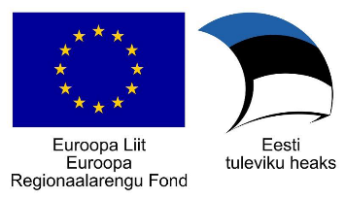
Projekt „Tehnoloogiamooduli välja töötamine, sh SAHVRi loomine ning Tallinna Tervishoiu Kõrgkooli õppehoone majatiibade ühendamine (Tervise tehnosahver) – sisutegevused“, nr SFOS-is 2014-2020.4.01.16-0048

Projekti „Tehnoloogiamooduli välja töötamine, sh SAHVRi loomine ning Tallinna Tervishoiu Kõrgkooli õppehoone majatiibade ühendamine (Tervise tehnosahver) - sisutegevused" tegevuse 14 SAHVRI loomine - õppesituatsioonide ja teadmiste ning oskuste kontrollimise situatsioonide süstematiseeritud andmebaaside loomine (ettevõtetega koostöös situatsioonid, kõrgkoolidega koostöös IT-tehniline lahendus). SAHVRi paremaks toimimiseks viiakse läbi uuringud: SAHVRI kasutajasõbralikkus ja vajalikud muudatused; õppesituatsioonide kasutuskõlblikkus piloodina enne SAHVRI kasutusse andmist.

Tegevuse 14 tervikperiood 01.10.2017-30.06.2019

2018 tegevuskava

Tellida auditeering olemasolevate simulatsiooni situatsioonide ning nende eeldustele. Auditeeringu lõpptulemusena on koostatud raport, mille väljundiks on e-õppe definitsioon ja struktuur ning simulatsiooniõppe kvaliteedi ja õppekava elluviimise analüüs. Raporti analüüs on sisendiks SAHVRi sisu loomiseks.

Are Kangus
Töörühma juht

